MAKÜ HAYVAN HASTANESİ
ÇEVRİMİÇİ (ONLİNE) RANDEVU SİSTEMİ KULLANIM KILAVUZU

Hastanemiz web sayfası https://hayvanhastanesi.mehmetakif.edu.tr/ adresi üzerinden sayfamıza tıklayarak çevrimiçi randevularınızı oluşturabilirsiniz.
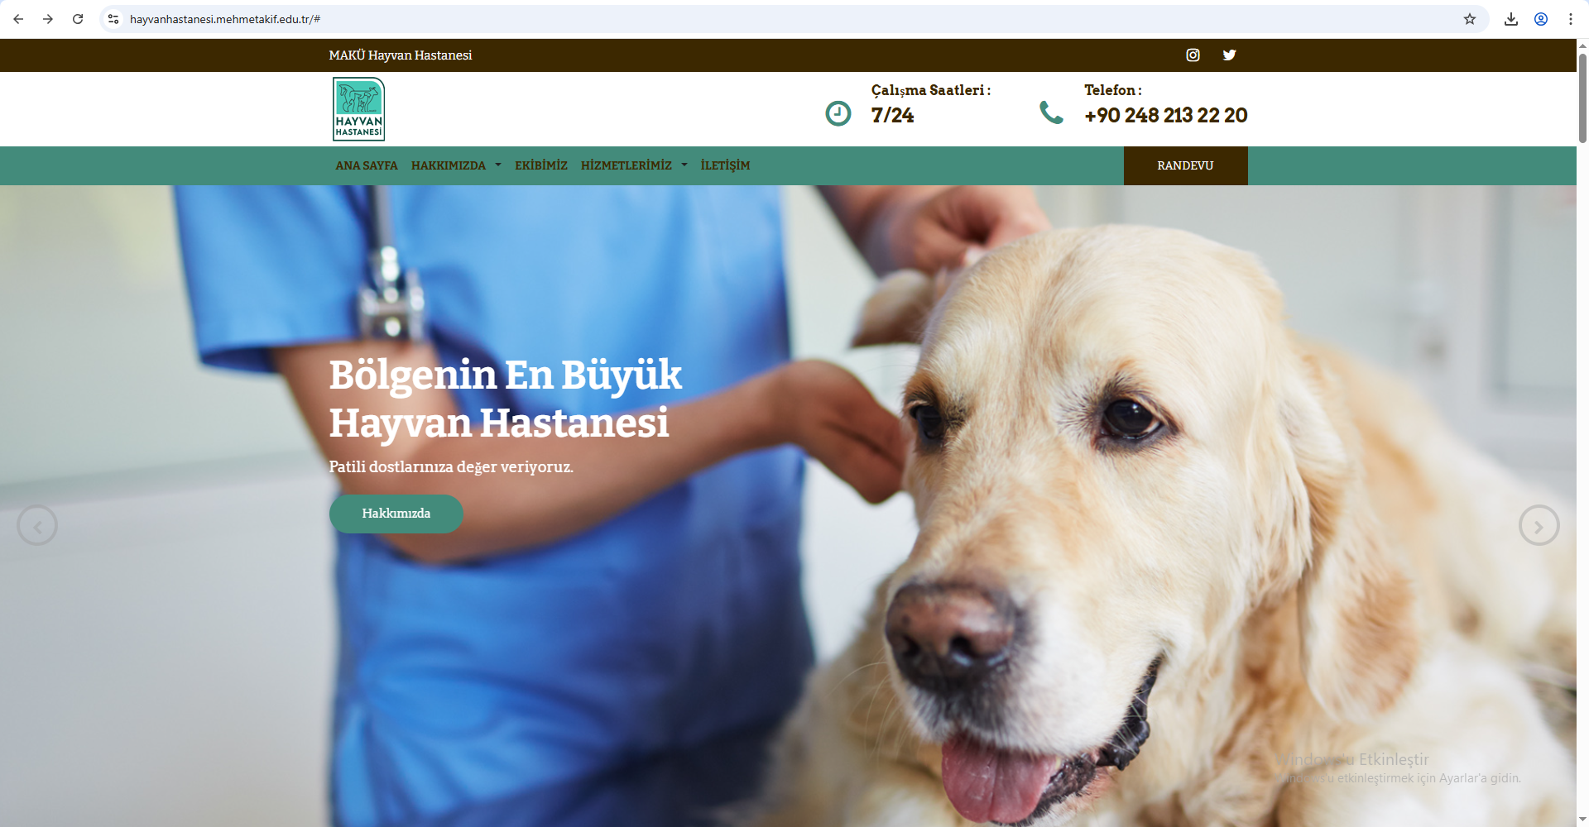
Web sitemize giriş yaptıktan sonra sağ köşeden randevu kısmına tıklayarak çevrimiçi randevu sistemimize yönlendirileceksiniz.
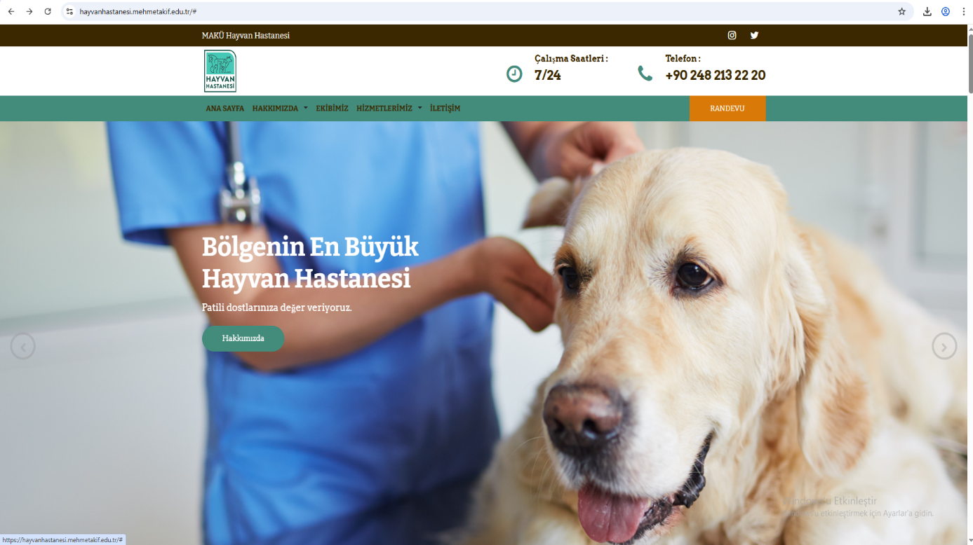

Hastanemize ilk defa geliyorsanız ve sistemde kaydınız yoksa sisteme kayıt ol butonundan kayıt olmanız gerekmektedir.
Kayıt esnasında bilgilerinizi eksiksiz girmeniz önemle rica olunur.
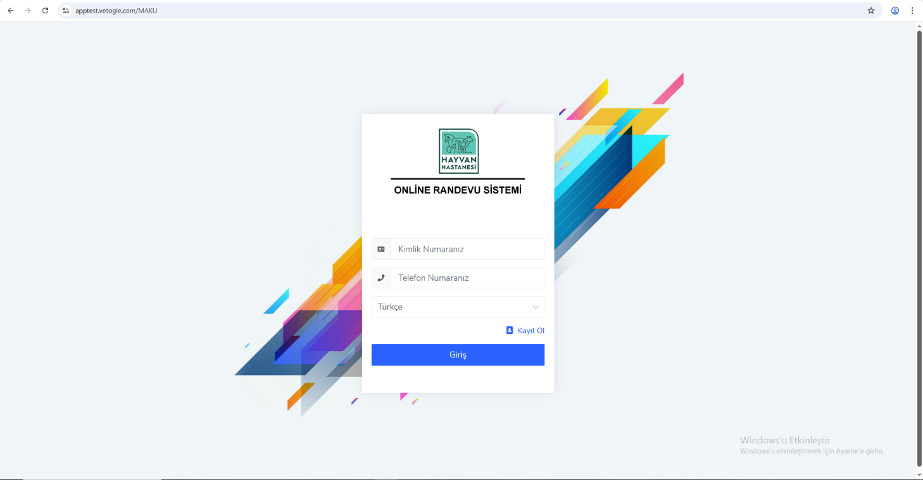
Hastanemizin çevrimiçi randevu sistemine daha önce kayıt yaptıysanız sistemimizde kayıtlı kimlik ve telefon numaranızla sisteme giriş yapabilirsiniz.
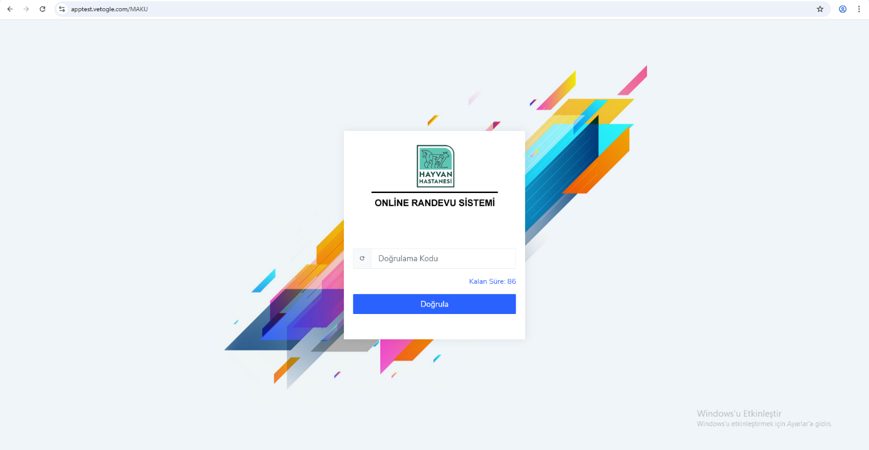

Cep telefonunuza gelen doğrulama kodunu giriniz.
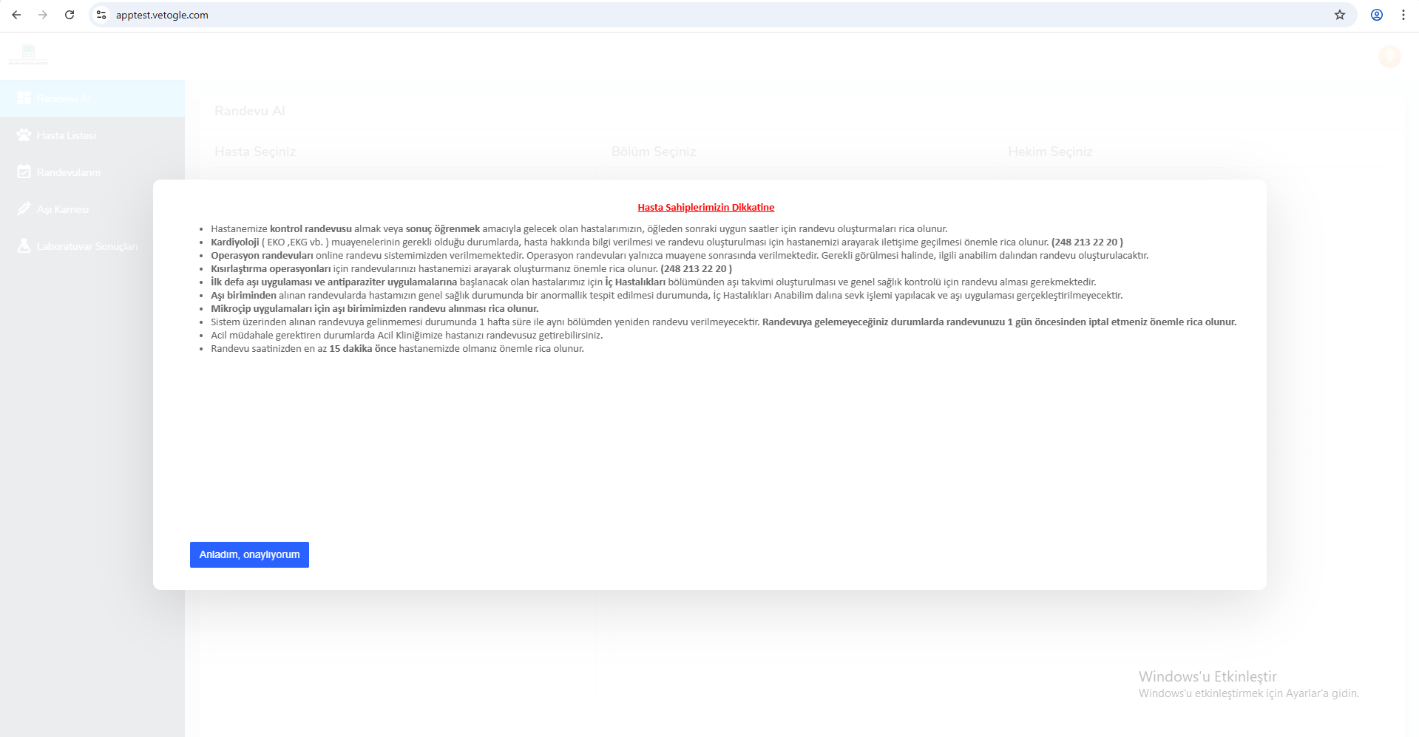

Lütfen açıklamayı dikkatlice okuyunuz ve “Anladım, Onaylıyorum” butonuna tıklayarak açıklamayı kapatınız.

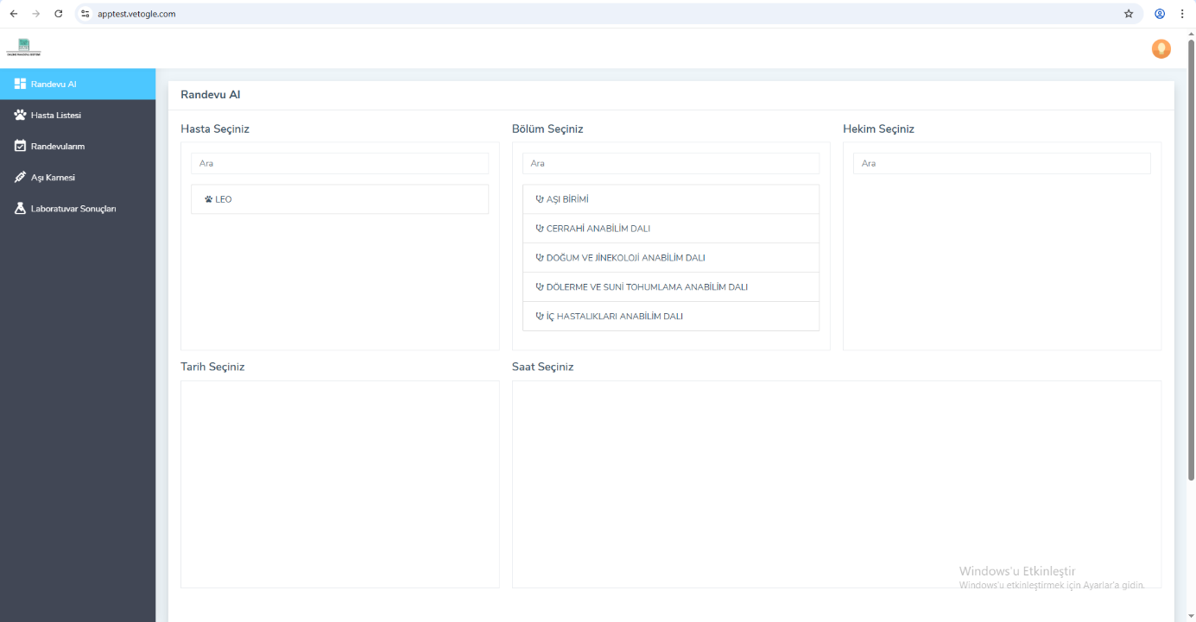

Sırasıyla; “hayvanınızı, randevu alacağınız bölümü” seçiniz. Hastanemize getireceğiniz hayvanınız listede bulunmuyorsa lütfen aşağıdaki talimatı uygulayarak hastanızı kaydedin.

Hastanızın kayıt işlemi için “Hasta Listesi-Yeni Hasta” butonunu tıklayarak hasta ekleyebilirsiniz.

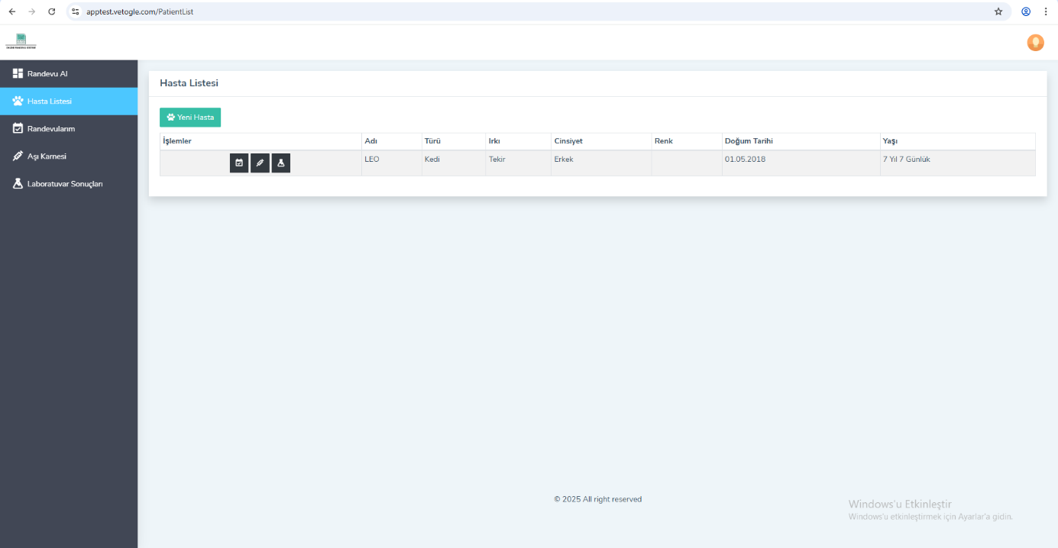

Hastanızın bilgilerini doğru olarak girmeniz rica olunur.

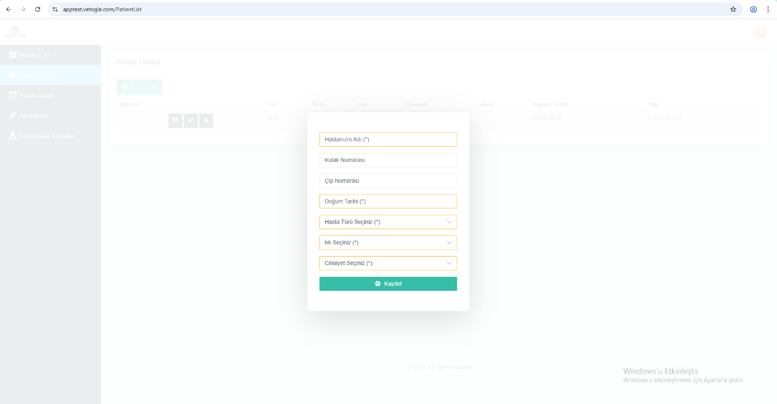

Hastanızın kayıt işlemini tamamladıktan sonra Randevu Al butonuna tıklayarak, sırasıyla; “hayvanınızı, randevu alacağınız bölümü, tarih ve saati” seçiniz.

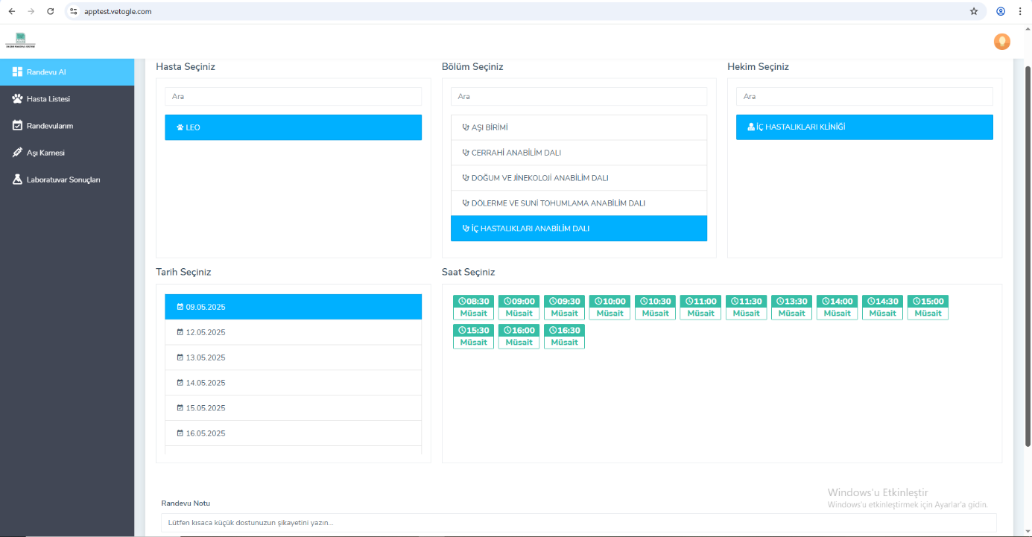

*Lütfen sistemde açık olsa dahi resmi tatiller ve hafta sonları için randevu oluşturmayınız.

Hasta Sahiplerimizin Dikkatine

- Hastanemize kontrol randevusu almak veya sonuç öğrenmek amacıyla gelecek olan hastalarımızın, öğleden sonraki uygun saatler için randevu oluşturmaları rica olunur.
- Kardiyoloji ( EKO ,EKG vb. ) muayenelerinin gerekli olduğu durumlarda, hasta hakkında bilgi verilmesi ve randevu oluşturulması için hastanemizi arayarak iletişime geçilmesi önemle rica olunur. (248 213 22 20 )
- Operasyon randevuları online randevu sistemimizden verilmemektedir. Operasyon randevuları yalnızca muayene sonrasında verilmektedir. Gerekli görülmesi halinde, ilgili anabilim dalından randevu oluşturulacaktır.
- Kısırlaştırma operasyonları için randevularınızı hastanemizi arayarak oluşturmanız önemle rica olunur. (248 213 22 20 )
- İlk defa aşı uygulaması ve antiparaziter uygulamalarına başlanacak olan hastalarımız için İç Hastalıkları bölümünden aşı takvimi oluşturulması ve genel sağlık kontrolü için randevu alması gerekmektedir.
- Aşı biriminden alınan randevularda hastamızın genel sağlık durumunda bir anormallik tespit edilmesi durumunda, İç Hastalıkları Anabilim dalına sevk işlemi yapılacak ve aşı uygulaması gerçekleştirilmeyecektir.
- Mikroçip uygulamaları için aşı birimimizden randevu alınması rica olunur.
- Sistem üzerinden alınan randevuya gelinmemesi durumunda 1 hafta süre ile aynı bölümden yeniden randevu verilmeyecektir. Randevuya gelemeyeceğiniz durumlarda randevunuzu 1 gün öncesinden iptal etmeniz önemle rica olunur.
- Acil müdahale gerektiren durumlarda Acil Kliniğimize hastanızı randevusuz getirebilirsiniz.
- Randevu saatinizden en az 15 dakika önce hastanemizde olmanız önemle rica olunur.

